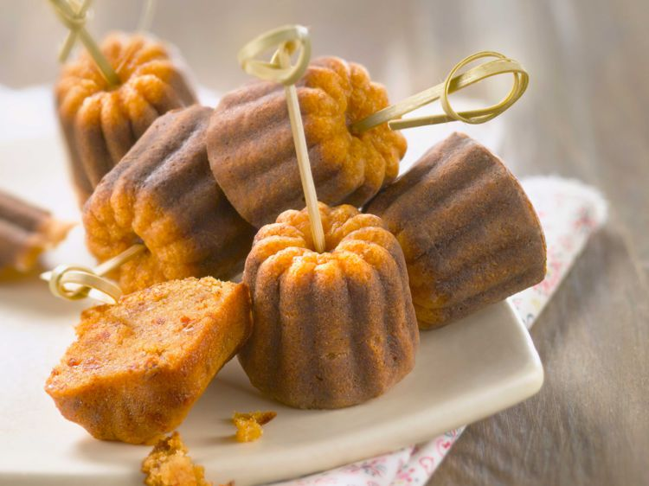

CANNELES AUX FIGUES ET AU CHORIZO
(pour 6 cannelés)

Préparation 20 mn
Cuisson 30 mn
Th 6 (180°)

iNGREDIENTS

- 50 g de chorizo
- 3 g de figues moelleuses séchées
- 30 cl de lait
- 20 g de beurre
- 2 œufs
- 30 g de farine
- 30 g d'emmental râpé
- beurre pour les moules

- Retirez la peau du chorizo et détailler le en tout petits dés. Essuyez les figues et couper les en quartiers dans un saladier

- Faites fondre le beurre avec le lait dans une casserole, puis ajouter le chorizo et porter à ébulition.
- Versez le mélange chaud sur les figues et laisser refroidir.
- Préchauffez le four th 6 (180)) versez la préparation refroidie dans le bol mixeur et mixer à grande vitesse jusqu'à obtention d'une crème fluide
- Fouettez ensemble les œufs et la farine dans un saladier, puis ajouter l'emmental râpé, mélangez la crème au chorizo et aux figues à la préparation au fromage
- Beurrez les moules à cannelés et répartisser la pâte
- Enfournez et faites cuire 30 mn
- Laissez tiédir les cannelés puis démouler les
- Servez tiède ou froid.

